|  |  |  |  |
| --- | --- | --- | --- |
|  | **Fundamentos Físicos y Tecnológicos** | Práctica de Laboratorio 3 | |
| Apellidos: Rodríguez Romero | | | Firma: |
| Nombre: Antonio Javier | DNI: 77432800B | Grupo: A1 |

1. Para un circuito RC con una fuente de tensión de continua V= 10 V, una resistencia R=1 kΩ y un condensador de capacidad C=10 *µ*F,
   1. calcula los siguientes valores y exprésalos con las unidades correctas

|  |  |  |
| --- | --- | --- |
| *τ*1 = 0*.*5 *· RC* | *τ*2 = *RC* | *τ*3 = 5 *· RC* |
| 0.005 s | 0.01 | 0.05 |

* 1. Realiza una simulación transitoria de este circuito utilizando como tiempo de simulación *τ*1. Mide la diferencia de potencial entre los extremos del condensador y pinta el resultado en una gráfica. Describe esta representación.

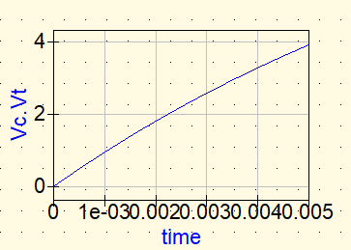Es una representación casi lineal, ya que será un intervalo de tiempo

corto en el cual el condensador se empezará a cargar. Vemos que desde

el instante 0 hasta el 0.005, Vout pasará de 0 V a 4V.

* 1. Realiza una simulación transitoria de este circuito utilizando como tiempo de simulación *τ*2. Mide la diferencia de potencial entre los extremos del condensador y pinta el resultado en una gráfica. Describe esta representación.

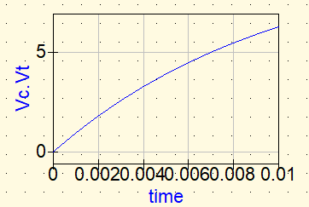Al coger un intervalo mayor, se nota la curva de carga del condensador más que en el caso anterior, pero todavía solo a alcanzado la mitad de su carga, 5V

* 1. Realiza una simulación transitoria de este circuito utilizando como tiempo de simulación *τ*3. Mide la diferencia de potencial entre los extremos del condensador y pinta el resultado en una gráfica. Describe esta representación.

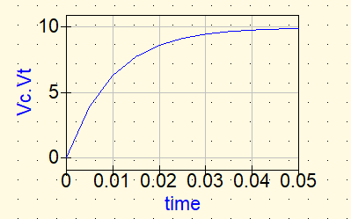Con este intervalo de tiempo, ya apreciamos la curva de carga completa del condensador, ya que Vc alcanza el máximo posible, 10 V.

1. Realiza a continuación una simulación AC del mismo circuito que antes, pero alimentado por una fuente de alterna de 10 V de amplitud midiendo la diferencia de potencial entre los extremos de la resistencia y entre los extremos del condensador.
   1. Utiliza los resultados de la simulación para pintar el diagrama de Bode en módulo y en argumento cuando la salida se coloca entre los extremos del condensador y la entrada entre los extremos de la fuente.
   2. Interpreta las gráficas anteriores.

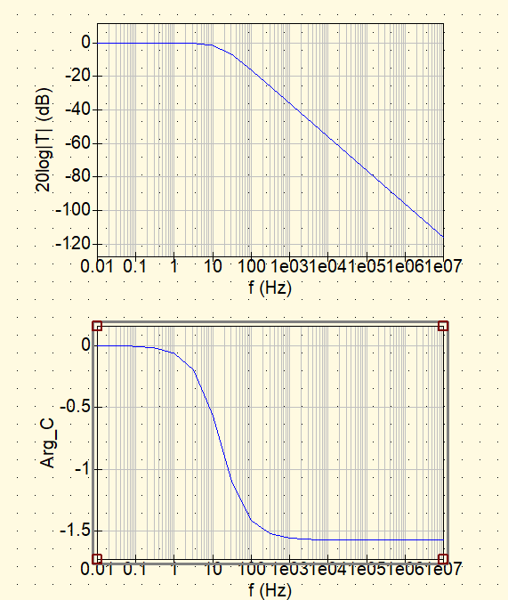

Las gráficas nos muestran como el módulo del potencial de salida cuando este se coloca en el condensador irá disminuyendo conforme aumenta la frecuencia. El argumento del voltaje pasará de 0 a aproximadamente -1.5 ( -π/2) entre 1 y 100, lo cual coincide con el comienzo del descenso del módulo. Se trata de un filtro de paso bajo.

* 1. Utiliza los resultados de la simulación para pintar el diagrama de Bode en módulo y en argumento cuando la salida se coloca entre los extremos de la resistencia y la entrada entre los extremos de la fuente.
  2. 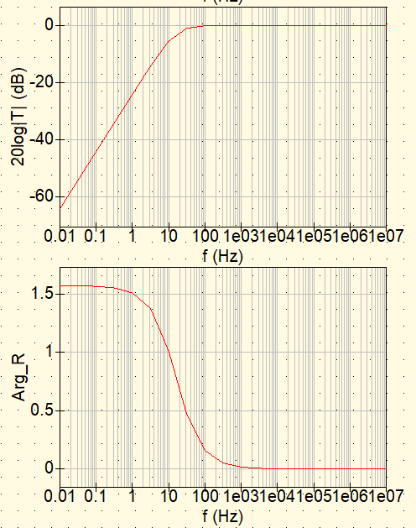Interpreta las gráficas anteriores.

Al contrario que el anterior, si la salida está en la resistencia, el módulo aumentará conforme aumente la frecuencia hasta estabilizarse en 0, donde se mantendrá constante a partir de los 100 Hz. El argumento será exactamente igual que en el caso anterior. Se trata de un filtro de paso alto.

1. Simula la respuesta transitoria del siguiente circuito usando V= 10V, R=1 kΩ, L= 10 mH y como tiempo de simulación al menos 5 *· τ* = 5 *· L* . Pinta la intensidad y la diferencia de potencial entre los extremos de la

*R*

bobina y explica su significado.



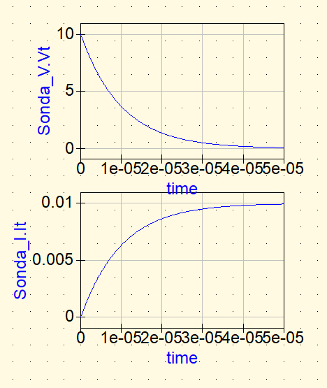 



Conforme aumenta la intensidad de corriente que recorre la bobina, disminuirá el potencial entre los extremos de esta hasta llegar a 0. La intensidad aumentará hasta estabilizarse en 10 mA.

1. Simula el siguiente circuito usando como fuente de alimentación una de tipo seno de amplitud V= 10V, R= 1 kΩ, L= 3.183 mH y C= 79.5 nF para medir la diferencia de potencial entre los extremos del condensador.



* 1. Pinta el diagrama de Bode en amplitud tomando la entrada en la fuente y la salida en el condensador e interpreta su significado.

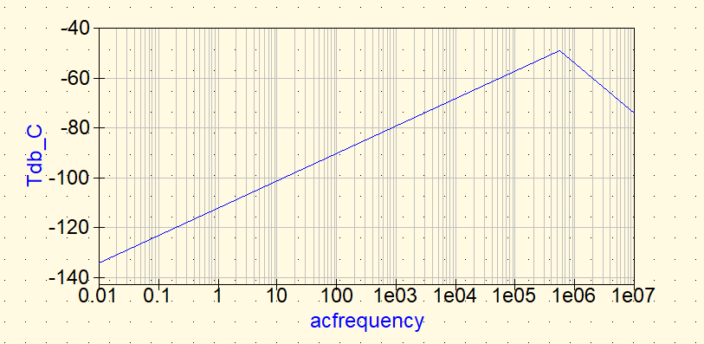

La amplitud irá en aumento hasta llegar a un pico cuando se alcanza la frecuencia de 10^6 Hz. A partir de ese punto, esta comenzará a descender de nuevo. Esto se debe a que sirve de filtro de paso banda, lo cual significa que atenúa todas las frecuencias que se encuentren fuera de un rango determinado. En este caso, el rango se encontraría entorno a las frecuencias de 10^6 Hz.

* 1. Pinta el diagrama de Bode en fase tomando la entrada en la fuente y la salida en el condensador e interpreta su significado.

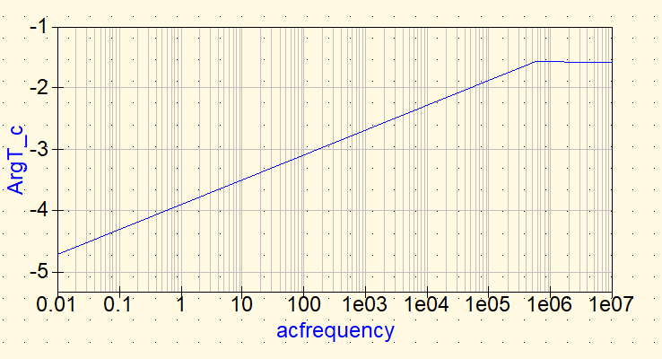El argumento aumenta hasta estabilizarse entorno a frecuencias de 10^6 Hz, coincidiendo con el pico de amplitud en el caso anterior. Se estabilizará aproximadamente en -π/2.